Справка
по итогам организации профилактической операции «Ура, каникулы»
в период зимних каникулах МБОУ СОШ с.Ак-Дуруг 2020 год

Цель: выполнение плана по организации досуговой занятости учащихся на зимних каникулах;
-обеспечение безопасности учащихся в каникулярное время.
На основании приказа УО Чаа-Хольского кожууна и соответствии с планом работы школы в целях организации досуговой занятости детей и подростков в период зимних каникул проведены внеклассные мероприятия, подворные обходы, вечерние рейды. Организована занятость учащихся школы на период зимних каникул с 26.12-10.01.21 года. Составлен и утвержден план проведения внеклассных мероприятий на дистанционном формате, составленный заместителем директора по воспитательной работе Шойдаа Н.С. Оформлен информационный стенд «Зимние каникулы» с размещением плана мероприятий. 17 декабря проведены уроки безопасности (с включением всех направлений безопасности детей) классными руководителями 1-11 классов. Классными руководителями, социальными педагогами в течение каникул посещены на дому все учащиеся многодетных семей и семей, находящихся в социально опасном положении или трудной жизненной ситуации, составлены акты посещения семей. В дни зимних каникул с учащимися организованы и проведены следующие мероприятия:
Региональные мероприятия
П/н | Наименование мероприятия | Классы | Ответственный учитель | Охват
31.12 | Флешмоб «Зимние каникулы в кругу семьи» | 1-11 | Классные руководители | 85
30.12 | Профилактическая акция «22 часа. А Ваш ребенок дом!» | 1-11 | Классные руководители | 70
01.01 | Конкурс рисунков по ПДД «Со светофоровой наукой по зимним дорогам детства» | 1-7 | ЗДВР, классные руководители | 20
07.01 | Конкурс поделок «Безопасный лед» | 1-8 | Учитель технологии Куулар А.Б. | 20
05.01 | Конкурс семейных фотографий среди отрядов «Я, Новый год, семья ЮИД» | 5-7 | Старшая вожатая Кужугет А.А. | 15
06.01 | Конкурс поделок «Новогодний логотип РДШ» | 5-7 | Старшая вожатая Кужугет А.А. | 13

Школьные мероприятия

П/н | Наименование мероприятия | Классы | Ответсвтвенный учитель | охват
26.12 | Конкурс «Угадай мелодию» | 1-7 | Учитель музыки  Донгак С.К. | 15
27.12 | Акция «Минута телефон доверия» | 1-11 | Педагог-психолог  Чулдум С.О. | 33
28.12 | Конкурс рисунков «Зимние забавы» | 1-8 | Учитель ИЗО  Донгак С.Б. | 12
29.12 | Конкурс «Креативные нарезки на Новый год» | 1-11 | Педагог-организатор  Хомушку Ч.К. | 56
03.01 | Конкурс «Царство ребусов» | 1-8 | Воспитатель ГПД  Килик Э.К. | 43
02.01 | Интеллектуальная викторина «Знатоки мультфильмов» | 1-7 | Библиотекарь  Монгуш С.Д. | 26
03.01 | Конкурс «Самая лучшая прическа» | 1-10 | Старшая вожатая Кужугет А.А. | 16
04.01 | Акция «Бодрое утро» | 1-11 | Учитель физкультуры  Лопсан А.А. | 67
09.01 | Конкурс стихотворений «Зимушка, зима» | 1-6 | Педагог-организатор  Хомушку Ч.К. | 10
Приняли участие в мероприятиях 491 учащихся.
Проведено 15 мероприятий.
В течение каникул социальными педагогами проведены во время зимних каникул подворные обходы неблагополучных, социально-опасных и семей «группы риска». Во время посещения этих семей особых нарушений не было, все дети проводили зимние каникулы дома и дистанционно участвовали в различных мероприятиях. Всего посещено 25 рейдов.
Профилактическая работа.
В течение зимних каникул проведено следующие профилактические работы: индивидуальные беседы, рейды на дому, вечерние рейды. Учащиеся активно приняли участие в акциях «Я дома», «22 часа».

Родительски патруль
В целях профилактики безнадзорности, беспризорности и правонарушений несовершеннолетних, а также защиты их законных прав и интересов в период зимних каникул создан родительский патруль, осуществляющий свою работу совместно с педагогами школы.
"Родительский патруль - это еще одна из форм профилактики правонарушений в подростковой и молодёжной среде. Вместе с тем, это хорошая возможность повысить ответственность родителей за воспитание своих детей.
Цель работы патруля заключалась в контроле организации досуга подростков в вечернее время, определение места нахождения ребенка после 22:00.
Функционирование работы родительского патруля осуществляли заместитель директора по воспитательной работе, классные руководителя, представители родительской общественности.
В период зимних каникул был утвержден график рейдов и маршруты родительского патруля. В родительском патруле охвачено 51 родителей.
Детей после 22:00 зафиксировано не было. Отсутствие учащихся на улице после указанного времени свидетельствует об ответственном отношении родителей обучающихся.

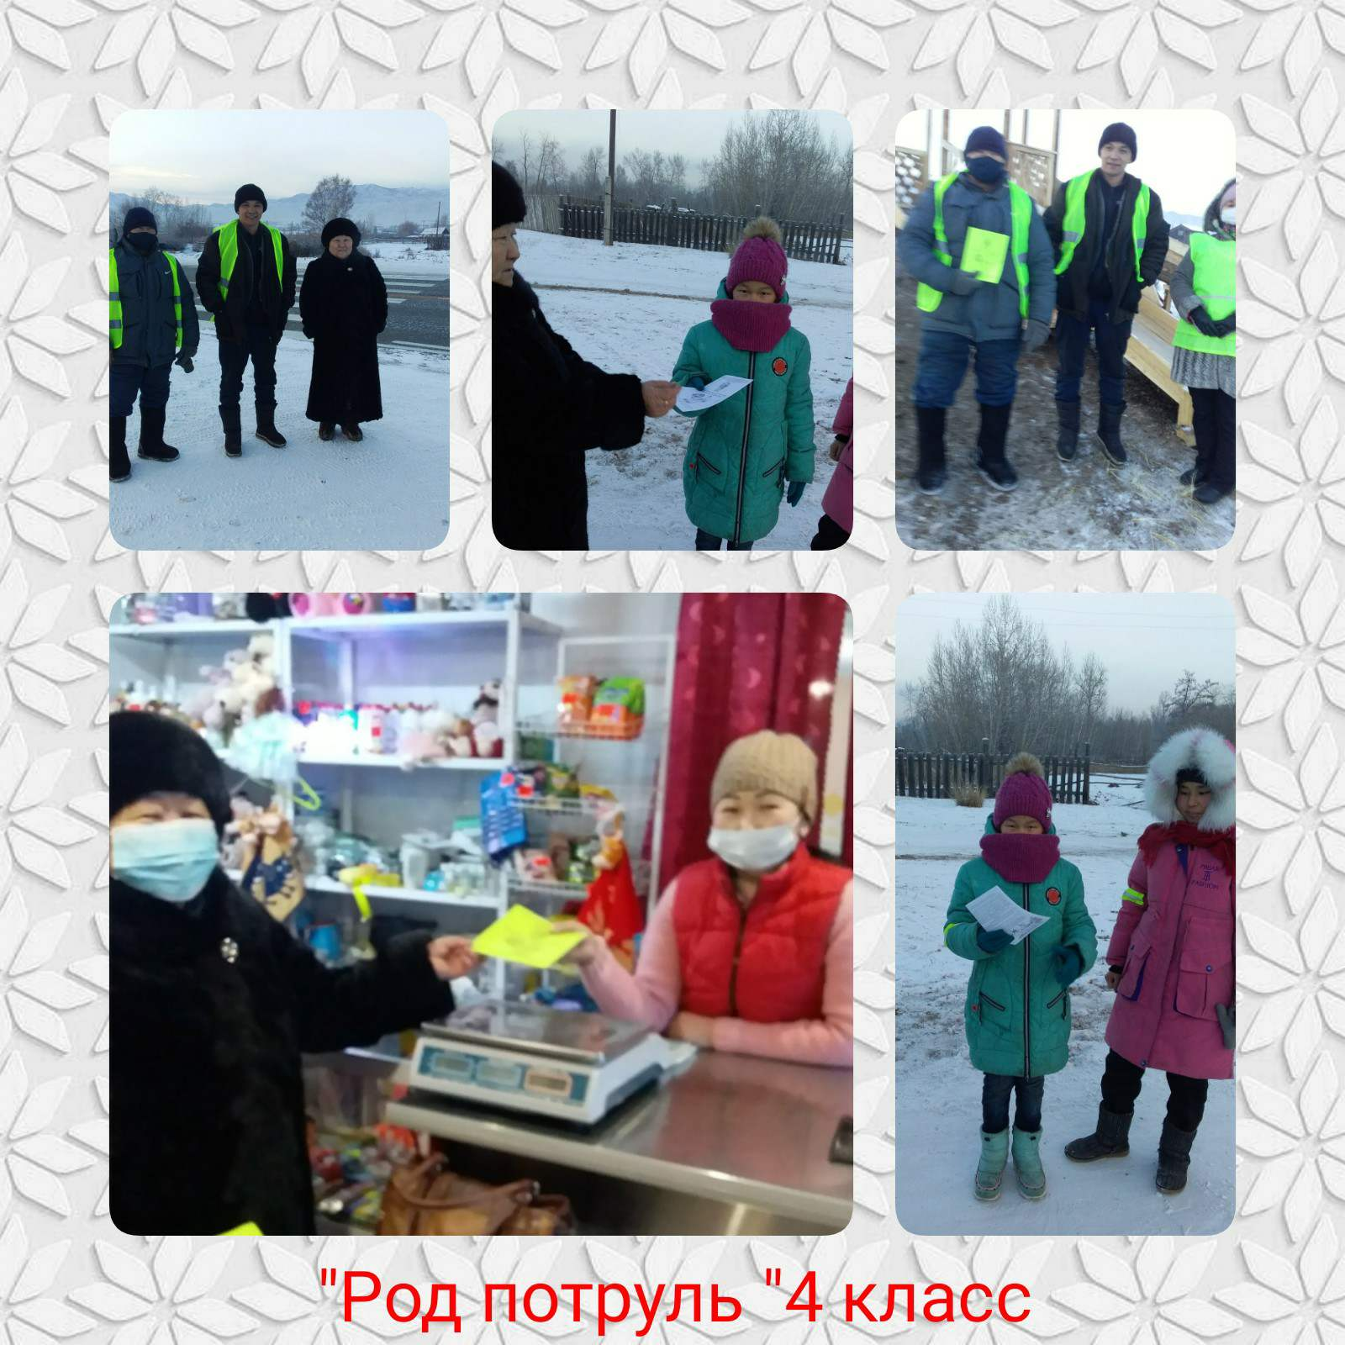

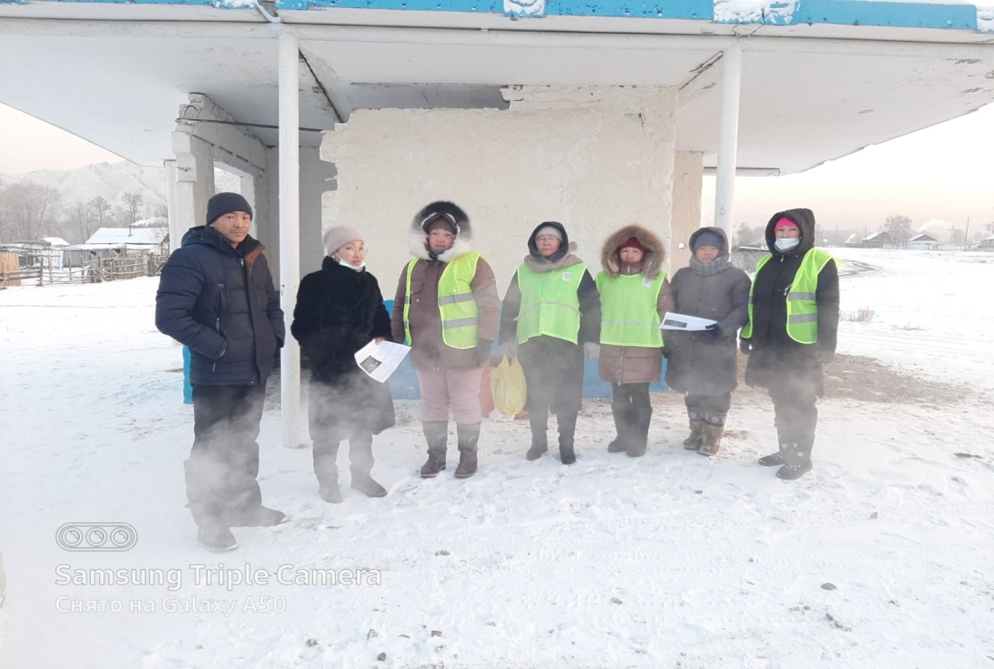
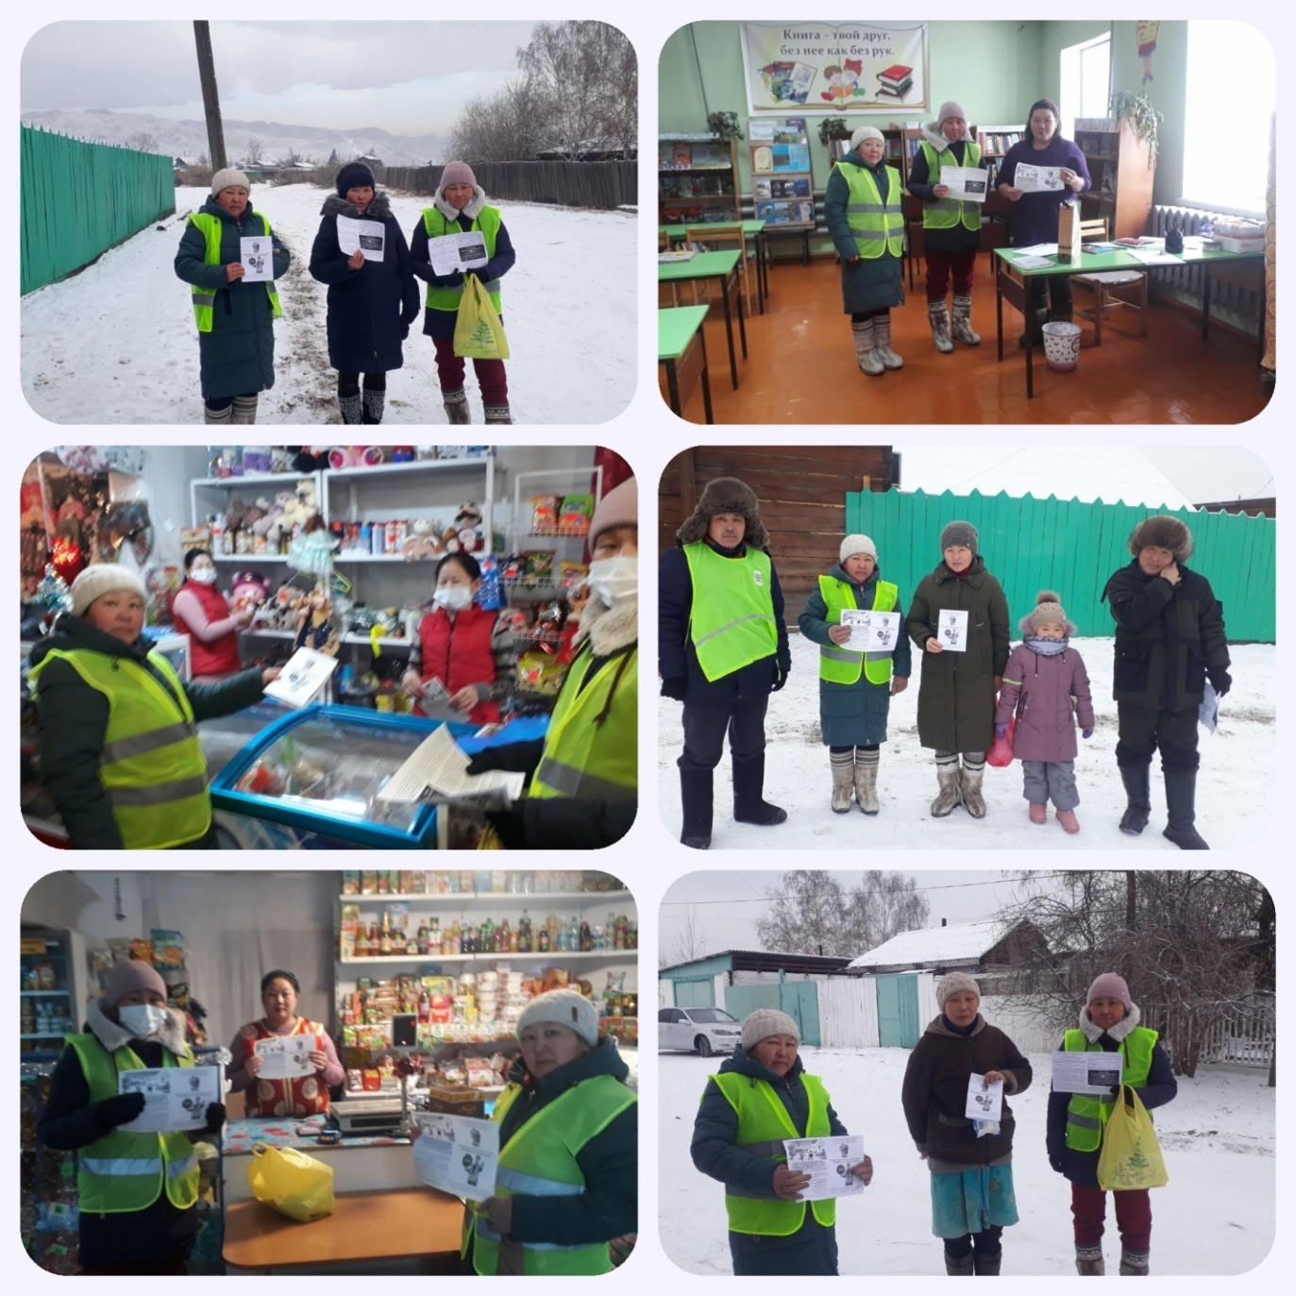

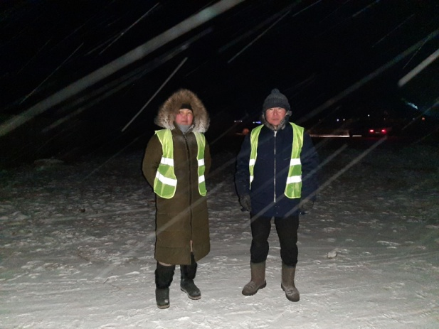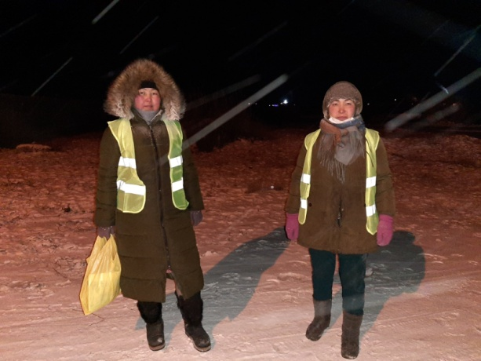

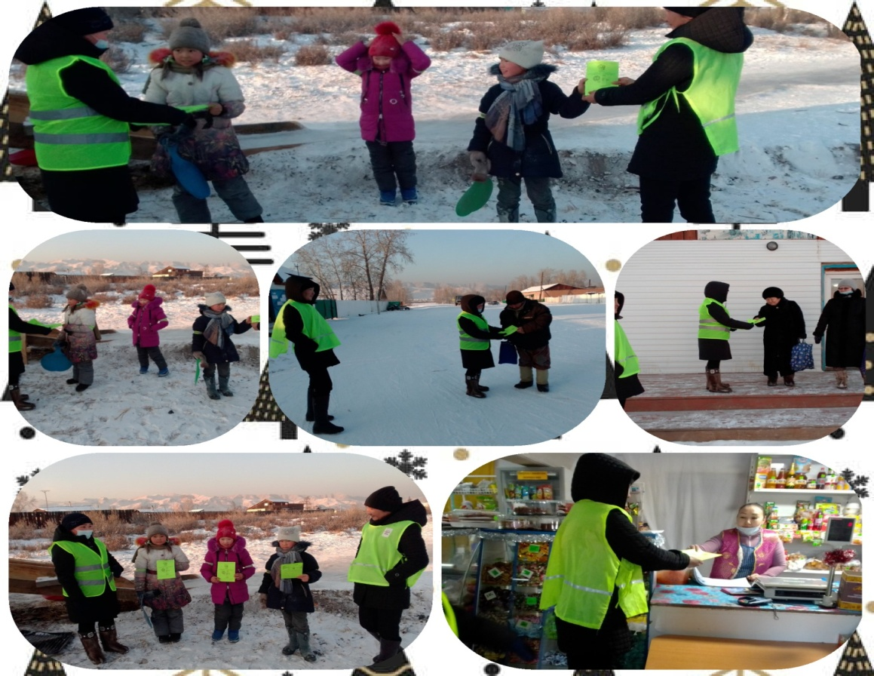
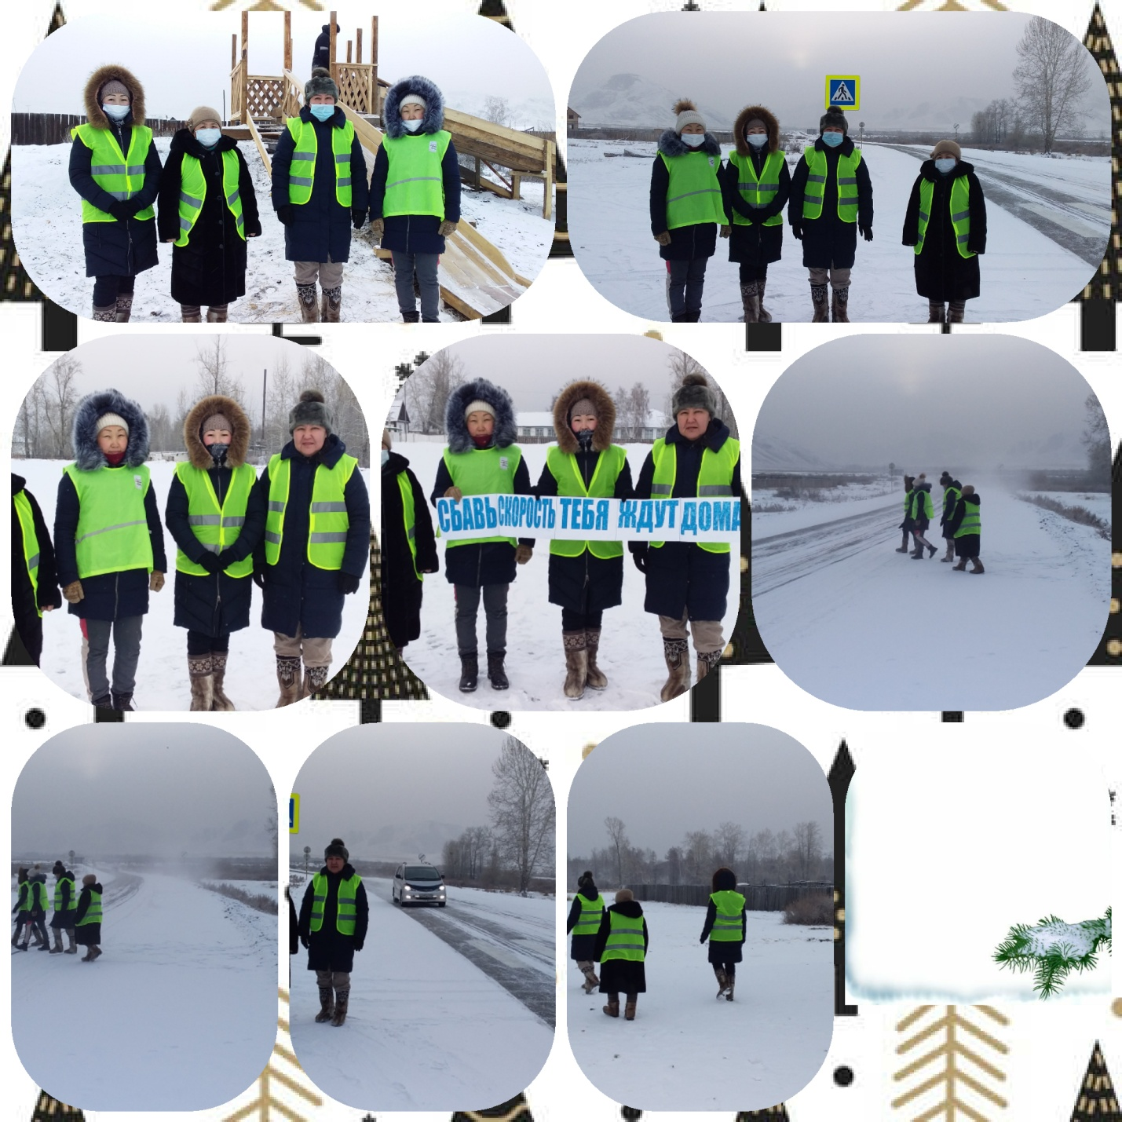
Выводы: Считать работу по организации и проведению мероприятий в дни зимних каникул хорошей. Отметить четкое и своевременное выполнение графика мероприятий на каникулах, обозначенными в нем ответственными лицами – классными руководителями 1-11 классов.
Классным руководителям добиваться 100 % досуговой занятости учащихся на каникулах, с этой целью продумать интересные нестандартные формы проведения внеклассных мероприятий, несущие большой воспитательный потенциал.

